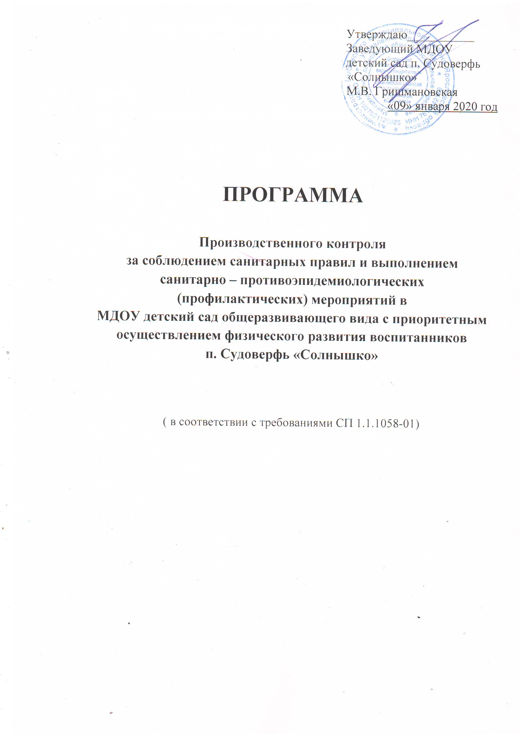

Перечень №2

Должностных лиц, на которых возложены функции по осуществлению производственного контроля
Заведующий детским садом: Гришмановская Марина Владимировна
Старшая медсестра: Лобачева Ольга Николаевна

Перечень №3

Должностей работников, подлежащих профессиональной гигиенической подготовке.
№ | Должность | Количество работников | Дата прохождения обучения | Срок следующего обучения
1 | Заведующий | 1 | Март 2020г. | Март 2022г.
2 | Воспитатель | 19 | Март 2020г. | Март 2022г.
3 | Помощник воспитателя | 13 | Март 2020г. | Март 2021г.
4 | Повар | 3 | Март 2020г. | Март 2021г.
5 | Другая категория сотрудников | 19 | Март 2020г. | Март 2022г.

Перечень №4
Формы учета и отчетности
1. Выборка продуктов согласно накопительной ведомости по месяцам в ГЦСЭН кааб. 27 – (Ежеквартально ГЦСЭН)

2. Годовая форма 85-К с приложением для статистической обработки данных острой заболеваемости. (ДДОМ)

Перечень №5

«О возможных аварийных ситуациях, создающих угрозу санитарно – эпидемиологическому благополучию детей, населению».

№ | Аварийная ситуация | Куда сообщить
1 | Массовые инфекционные и неинфекционные заболевания и отравления | 52-46-73 ОГДиП
2 | Прекращение централизованной подачи питьевой воды | 52-46-73 ОГДиП  21-14-33 гл. врач
3 | Отключение электроэнергии | ------------
4 | Аварийные выбросы | ------------
5 | Засоры канализационной системы, которые могут вовлечь вспышку ОКИ в группе, пищеблоке | ------------
6 | Выход из строя холодильного и технического оборудования, способный привлечь вспышку ОКИ аварийные | ------------
7 | Другие аварийные ситуации | ------------

Перечень№6
Контроль за соблюдением санитарных норм

№ | Наименование мероприятий | Ведение документации | Ответственный
1 | Контроль аварийных ситуаций | Ведение журнала аварийных ситуаций | Зам. по АХЧ
2 | Контроль за санитарным состоянием пищеблока. Проведение бракеража сырой и готовой продукции | Ведение журнала бракеража сырой и готовой продукции | Ст.медсестра
3 | Контроль за «С»-витаминизацией 3-х блюд и витаминизированного напитка | Ведение журнала «С»-витаминизации | Ст.медсестра
4 | Осмотр работников пищеблока на гнойные заболевания | Ведение журнала «Здоровье». Ведение журнала гнойничковых заболеваний | Ст.медсестра
5 | Соответствие норм питания гигиеническим рекомендациям в зависимости от длительности пребывания в МДОУ | Ведение журнала накопительной ведомости | Заведующий, Ст.медсестра
6 | Наличие утвержденного примерного меню, его фактическое выполнение. Организация щадящего питания | Примерное меню | Заведующий, Ст.медсестра
7 | Соблюдение технологии и рецептуры приготовления блюд. Объем порций, соответствие их возрасту детей | Технологические карты | Заведующий, Ст.медсестра
8 | Контроль за санитарно-гигиеническими условиями (световой, воздушно-тепловой, сан.эпид.режим) | Санитарный журнал | Заведующий, Ст.медсестра
9 | Контроль за правильностью рассаживания детей за партами, столами | Журнал | Заведующий, Ст.медсестра
10 | Контроль за организацией физического воспитания, закаливания | Журнал | Заведующий, Ст.медсестра
11 | Разработка плана медико-педагогических мероприятий по укреплению здоровья детей | План мероприятий | Заведующий, Ст.медсестра
12 | Организация и контроль за прохождением мед.осмотра | Журнал контроля за прохождением мед.осмотра | Ст.медсестра
13 | Организация гигиенического обучения |  | Ст.медсестра
14 | Организация и проведение лабораторно-инструментального контроля за условиями обучения и воспитания (в соответствии с приложением №7) | Журнал производственного контроля | Заведующий, Ст.медсестра

Перечень №7
Инструментальный и лабораторный контроль за ДДУ.

№ | Наименование исследований | Место отбора проб | Кратность отбора проб | Кол-во | Ответственный
1 | Исследование готовых блюд на содержание вит. «С» | Со стола | 2 раза | 2 | Заведующий
2 | Бактериологическое исследование смывов на БГПК | Пищеблок группы | 2 раза в год | 40 | Заведующий
3 | Бак.исследование воды водопроводной | Пищеблок группы | 2 раза в год после проведения кап. Ремонта, после аварийных ситуаций, перед началом учебного года | 2 | Заведующий
4 | Бак. Исследование воды кипяченой | Группы | 2 раза в год |  | Заведующий
5 | Бак. Исследование кулинарных изделий | Пищеблок | 2 раза в год |  | Заведующий
6 | Замеры микроклимата | Группы | 1 раз в год |  | Заведующий
7 | Замеры искусственной освещенности | Игровые, спальни | 1 раз в год |  | Заведующий
8 | Исследование смывов на энтеробиоз | Игрушки, инвентарь | 1 раз в год |  | Заведующий
9 | Исследование песка на содержание яиц гельминтов | Песочницы | 1 раз в год |  | Заведующий
10 | Гигиеническое обучение работников пищеблока, воспитателей, помощников воспитателей |  | 1 раз в 2 года |  | Заведующий

